**ПРИГЛАШЕНИЕ К УЧАСТИЮ В „MIELE & MARTa“**

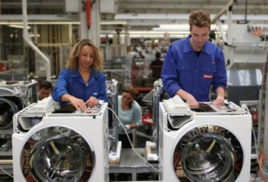**[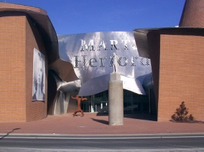](http://upload.wikimedia.org/wikipedia/commons/8/81/MARTa_Herford_Eingangsbereich.jpg)**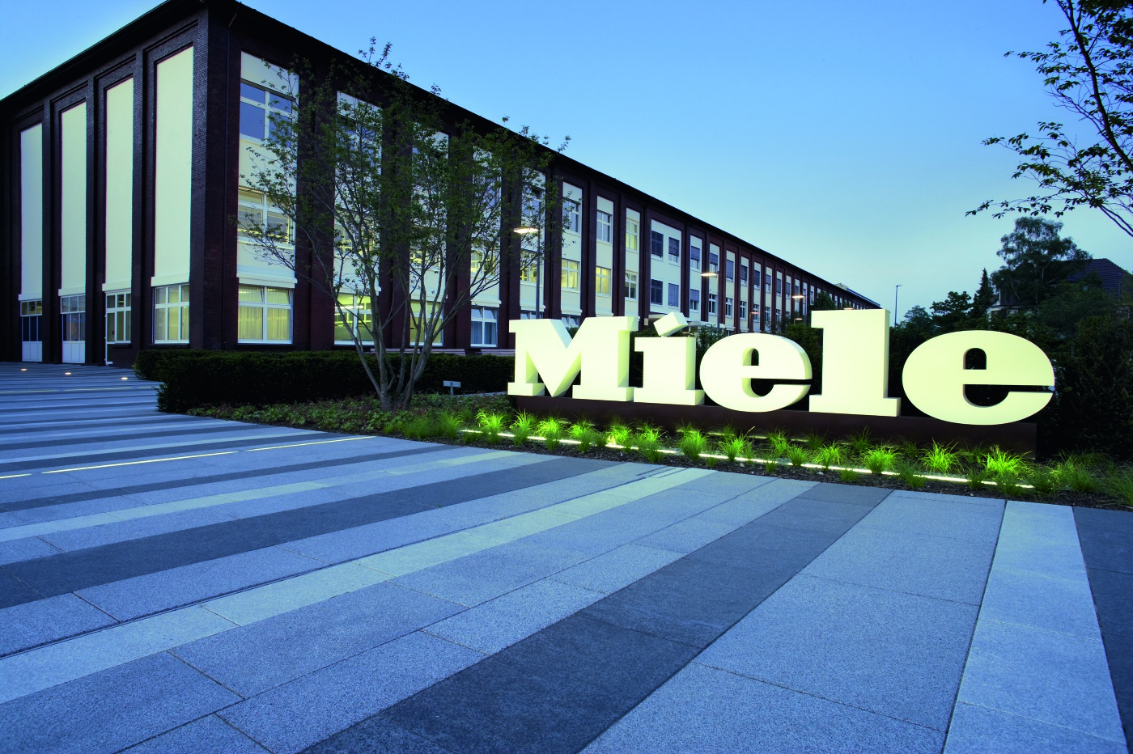

Fotonachweis: Miele, ludger 1961/MARTa

В преддверии 1 Ежегодного Очередного собрания членов Экономического Союза ГАНЗА мы подготовили интересную программу, к участию в которой хотели бы пригласить Вас.

**MIELE & MARTa**

**Во вторник, 18 августа 2015 года в 13.00**

**Место встречи: Отель Вальдесранд, Zum Forst 4, 32049 Herford**

Miele является всемирно известным апроизводителеми бытовой премиум-техники для кухонь, стирки и ухода за напольными покрытиями. Речь идет не только о стиральных и посудомоечных машинах, электросушилках для белья, но и о производственном оборудовнии для приготовления медицинских и лабораторных инструментов. Благодаря своим филиалам и импортерам фирма Miele представлена в около 100 странах мира. Совсем недавно Miele была отмечена премией Оскар среди брендов "best brands 2015" как самый мощный бренд Германии. Штаб-квартира Miele, город Гютерслоу (Gütersloh), располагается в самом сердце Оствестфалии. На Miele заняты около 17.000 сотрудников во всем мире, оборот компании составляет 3,2 миллиарда евро.

В завершении дня мы предлагаем посетить музей MARTa в Герфорде . В этом году самый молодой музей современного искусства, архитектуры и дизайна отмечает 10 лет. В 2014 году MARTa стал музеем года. Здание было исполнено известным архитектором Франком Гери, директором-основателем был бельгиец Ян Хоэт. С 2009 года художественным директором музея является господин Роланд Нахтигаллер.

У Вас появился интерес, познакомиться с традиционным придеприятием Miele, а также с всемирно известным музеем MARTa и встретиться с препринимателями и членами Союза? Тогда присылайте Ваши заявки.

Я рада встрече с Вами!

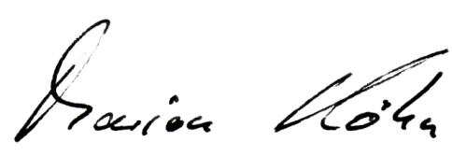

**M I E L E & M A R T a**

**Во вторник, 18 августа 2015 года в 13.00**

**Место встречи: Отель Вальдесранд, Zum Forst 4, 32049 Herford**

**П Р О Г Р А М М А**

**13.00 Встреча в Герфорде и отъезд на автобусе в Гютерслоу**

**14.00 Приветсвие гостей на предприятии Miele в Гютеслоу**

**14.15 Miele Музей – Окунитесь в „Историю стирки“,  
 а также познакомьтесь с развитием предприятия Miele на**

**протяжении 115 лет**

**15.00 Экскурсия по заводу: Посещение монтажных площадей,**

**эмалировочного завода, между –кофе-брейк**

**16.15 Uhr Посещнеи зала конечного монтажа стиральных машин**

**17.00 Uhr Прощание и трансферт в Герфорд**

**18.00 Uhr Прием с шампанским в MARTa**

**18.30 Uhr Совместных ужин в «Медном Баре» (Kupferbar) музея**

**21.00 Uhr Эксклюзивная экскурсия по музею с посешением выставки**

**«Гармония и перелом»**

**22.30 Uhr Окончание программы и отъезд в отель Валедесранд**

**Стоимость участия: 180,00 € / человек в двухместном номере плюс 19 % НДС, доплата за одноместный номер 30,00 €.**

**Стоимость участия: 145,00 € / человек без проживания в отеле плюс 19 % НДС.**

**\* Соимость включает:** 1 проживание в отеле Waldesrand, Herford, с завтраком в двухместном номере, экскурсия на предприятии Miele, Gütersloh, ужин вкл. напитки в ресторане Kupferbar, экскурсия в музее MARTa, трансферт.

**Заявки / условия отмены бронирования:**

Действуют условия отмены бронирования агентствва KORONA GmbH**.** Отмена бронирования после 31 июля платна – к оплате 100 %. Счета необходимо оплатить до начала программы. Счета будут присланы агентством.

**Проведение по поручению Экономического Союза ГАНЗА e.V., 32052 Herford.**

KORONA GmbH, Großer Wall 54, 33378 Rheda-Wiedenbrück,

Tel: 0 52 42-90 66 311, Fax: 0 52 42-9 06 63 20.

Дополнительную информацию Вам с удовольствием предоставит команда агентства KORONA.